Konkurrenz Analyse

Rel. Userstory ID: US002

Version: V004

Inhaltsverzeichnis

1 Versionsgeschichte 0

2 Ermitteln der Konkurrenzprodukte 2

2.1 Auflistung der Programme 2

3 Stärken- und Schwächenanalyse der Konkurrenzprodukte 2

3.1 Scrumdesk 2

3.1.1 Vorteil – Finanzierungsmodell 2

3.1.2 Vorteil – Parallele Projekt 2

3.1.3 Vorteil – Notificationsystem 2

3.1.4 Vorteil – Due Date Reminder 2

3.1.5 Vorteile – Verschieden Board Übersichten 2

3.1.6 Nachteil – Rechtesystem 3

3.1.7 Nachteil – Wenig Erklärung 3

3.1.8 Nachteil – Update der Seite 3

3.1.9 Nachteil – Taskverteilung 3

3.1.10 Nachteil – Stundenverteilung 3

3.1.11 Fazit 3

3.2 TargetProcess 3

3.2.1 Vorteil – Kostenlos bis 1000 Planungseinheiten 3

3.2.2 Vorteil – App-Support 3

3.2.3 Vorteil – Plug-ins / Repo-Support und API 3

3.2.4 Vorteil – Parallele Projekte in editierbarer Ansicht(ges. Überblick) 4

3.2.5 Vorteil – Verschieden „Board“-Übersichten / teilbare Dashboards 4

3.2.6 Vorteil – Anmeldeprozess und Tour 6

3.2.7 Vorteil – Time Sheet Ansicht 6

3.2.8 Nachteile – Time Sheet Ansicht 6

3.2.9 Nachteil – Feature überfüllt / Userguide 6

3.2.10 Nachteil – Dashboard Widgets doppelte Einheiten 6

3.2.11 Nachteil – Zeit bei „Done“ 6

3.2.12 Nachteil – Rechtesystem 7

3.2.13 Nachteil – Zeitverschreibung 7

3.2.14 Fazit 7

# Versionsgeschichte

|  |  |  |  |
| --- | --- | --- | --- |
| **Version** | **Datum** | **Änderungsbeschreibung** | **Bearbeiter** |
| 001 | 03.01.16 | Dokumenterstellung | Wesseler, Jacobs |
| 002 | 03.01.16 | Produktliste und Beginn Pro und Cons | Wesseler |
| 003 | 07.01.16 | Ausarbeitung TargetProcess | Wesseler |
| 004 | 07.01.16 | Ausarbeitung Scrumdesk | Wesseler |
|  |  |  |  |

# Ermitteln der Konkurrenzprodukte

Im Folgenden die Auflistung der verschiedenen Programme und die Herausarbeitung der Vor- und Nachteile.

## Auflistung der Programme

* Scrumdesk von ScrumDesk s.r.o.
* TargetProcess von Taucraft Limited

# Stärken- und Schwächenanalyse der Konkurrenzprodukte

Stärkere Analyse der Produkte, Stärken und Schwächen hervorheben.

## Scrumdesk

Im folgenden Abschnitt wird die Webapplikation „ScrumDesk“ analysiert und auf Vor- und Nachteile untersucht.

### Vorteil – Finanzierungsmodell

Das Finanzierungsmodell ist basiert auf 2 Modellen. Das „Start!“-Modell ist die Webapplikation, diese ist komplett kostenlos für eine unbegrenzte Anzahl an Teammitgliedern. Diese Finanzierung scheint möglich zu sein, da die kostenpflichtige Version ab 4 Benutzern für Windows als Enterpriseversion verkauft wird.

### Vorteil – Parallele Projekt

Es ist möglich über einen Account mehrere Projekte zu verwalten.

### Vorteil – Notificationsystem

Bei Änderung von UserStories in Form von Kommentaren oder Änderungen der Beschreibung bekommt man über das Notificationsystem eine Benachrichtigung.

### Vorteil – Due Date Reminder

Bei jeder UserStory kann der Benutzer durch ein Icon und das drüberhovern sehen wie viel Zeit ihm noch bis zu geplanten Abgabe bleibt.

### Vorteile – Verschieden Board Übersichten

Nach dem man sich etwas mit den Boards beschäftigt hat und herum probiert hat, erschließt sich der Umgang mit den verschiedenen Boards und dann sind sie auch sinnig ausgewählt.

Im „Backlog“-Board sieht man alle UserStories des Projektes, seit dem letzen Update auch in einer übersichtlichen Tabelle. (Nachteil: Usericons sind nicht fix->springen bei Seitenänderungen, Verbesserung: Task der UserStories einblendbar)

Im „Plan“-Board hat man eine Übersicht von allen UserStories in Miniaturformat mit einer Zuteilung in Sprints und verbliebene im Backlog. Man kann dieses Board individuell festlegen und die Container(Sprints/Backlog) gewünscht anordnen. So erhält man eine Übersicht über die Stunde und Items des Sprints.

Im „Work“-Board erhält man eine Übersicht über alle sich im aktuellen Sprint befindenden UserStories mit Tasks. Dieses kann man sich wie gewünscht filtern und sortiert Anzeigen lassen. Dabei werden die Tasks in 3 Spalten sortiert(„Todo“, „In progress“ und „Done“)

Im „Report“-Board hat man eine große Anzahl an Report in schriftlicher und grafischer Ansicht, diese sind auch druckbar und filterbar.

### Nachteil – Rechtesystem

Jedes Mitglied kann alles erstellen, ändern und löschen.

### Nachteil – Wenig Erklärung

Dadurch das viele Features nicht erklärt werden dauert es bis man die richtige Bedienung herausgefunden hat und alles so eingestellt ist, dass der Projektablauf gewehrleistet ist.

### Nachteil – Update der Seite

Das Update der Inhalte ist für andere Mitglieder nicht immer sofort einsehbar. Hier muss an der Performance gearbeitet werden.

### Nachteil – Taskverteilung

Ein Task kann nur einem Mitglied zugeteilt werden, somit muss man 2 Task erstellen, wenn sich 2 Personen um einen Task kümmern müssen.

### Nachteil – Stundenverteilung

Die Stundeneinteilung kann nur mit ganzen Stunden vorgenommen werden. Unterschiedliche Wochen oder Wochen mit einem Arbeitstag weniger werden nicht berücksichtigt.

### Fazit

Durch die kostenlose Bereitstellung ist diese Tool sehr attraktiv für die Projektplanung. Board und Reports werden hier gut dargestellt und sind nach kurzer Zeit gut zu bedienen und geben auch einen guten Überblick. Sachen die Verbesserungswürdig sind wären das Rechtesystem der einzelnen Mitglieder und die Stundenverschreibung bzw. Stundenplanung.

## TargetProcess

Im folgenden Abschnitt wird die Webapplikation „TargetProcess“ analysiert und auf Vor- und Nachteile untersucht.

### Vorteil – Kostenlos bis 1000 Planungseinheiten

Diese Webapplikation ist kostenlos bis zu 1000 Planungseinheiten. Unter Planungseinheiten fallen unteranderem „Projekte“, „Releases“, „UserStories“ und „Task“. Somit kann man kleine Projekte mit diesem Tool völlig kostenlos durchplanen. Sollten die Planungseinheiten überschritten werden muss man sich den Service kaufen und monatlich 20-25$ bezahlen.

### Vorteil – App-Support

Das Tool ist auch Mobil erreichbar bzw. es gibt eine App für iOS und Android. Über diese kann jeder Teilnehmer schnell seine Tasks und Mitteilungen auch von unterwegs schnell über blicken und der Projektleiter weiß ständig was Sache ist auch ohne PC.

### Vorteil – Plug-ins / Repo-Support und API

Sollte man sich für die kostenpflichte Enterprise -Variante entscheiden kann man das Tool über eine API mit in seine bereits laufende Software einbauen und diese auch mit seinen vorhanden Repository verbinden.

### Vorteil – Parallele Projekte in editierbarer Ansicht(ges. Überblick)

Parallel könnten mehrere Projekte gleichzeitig verwaltet werden. Somit kann man dieses Tool auch für ein Unternehmen einsetzen, welches mehrere Projekte gleichzeitig verwaltet und durch das erstellen von mehreren Teams hat man auch eine schnelle Übersicht, welches Team sich mit welchem Teil des Projektes sich befasst.

### Vorteil – Verschieden „Board“-Übersichten / teilbare Dashboards

Das Tool stellt dem User eine Vielzahl von „Boards“ zu Verfügung mit den der User vom Groben zum Feinen alles überblicken kann. Diese werden zu einem großen Teil tabellarisch gelöst.

So gibt es ein Board in dem der gesamte Backlog überblickt werden kann. Hier werden in der linken Leiste alle Planungseinheiten angezeigt aus dem eine Einheit ausgewählt werden kann. Nach dem selektieren einer ein Einheit wird die rechte Leiste mit Daten gefüllt. Hier kann man nun alles zu der gewählten Einheit einsehen und auch Editieren. Unteranderem die Stundenverschreibung (anstehenden, verstrichene), beinhaltende Einheiten und involvierte Mitglieder.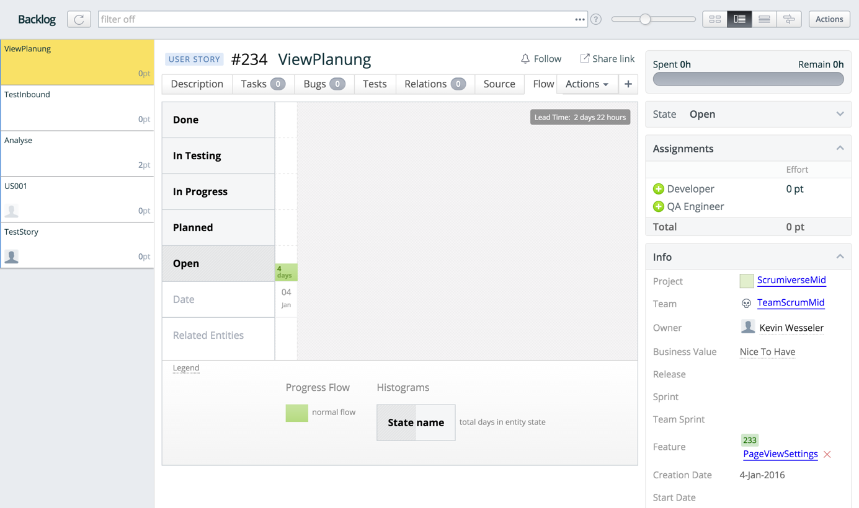

Abbildung : Übersicht Backlog mit Auffächerung

Ein Board gibt einem eine Übersicht in der man einen Schnellen überblick über die Wichtigkeit von Planungseinheiten bekommt.

Ein anderes Board spiegelt den gesamten Releases Plan wieder. Hier hat man eine Übersicht der verschiedenen Sprints. In dieser Ansicht kann man neben Sprints einbinden auch neue UserStories oder auch Bugs direkt einem Sprint zuordnen oder neu erstellen.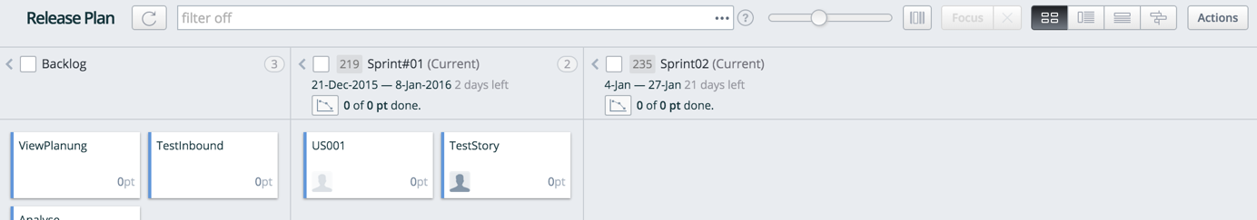

Abbildung : Release Plan mit Sprints und UserStories

Ein weiteres Board, das Task Board, kümmert sich um die Auflistung von den aktiven Tasks zu geordnet zu den UserStories. Die Tasks der UserStories werden in 5 Stadien unterteilt „Open“, „Planed“, „In Progress“, „In Testir“ und „Done“. Zu den Task kann man in der ausgeklappten Ansicht direkt sehen wie viel Stunden diese enthalten und wer auf den Task angesetzt ist. (CONTRA: Man sieht nur die Gesamtstundenanzahl.)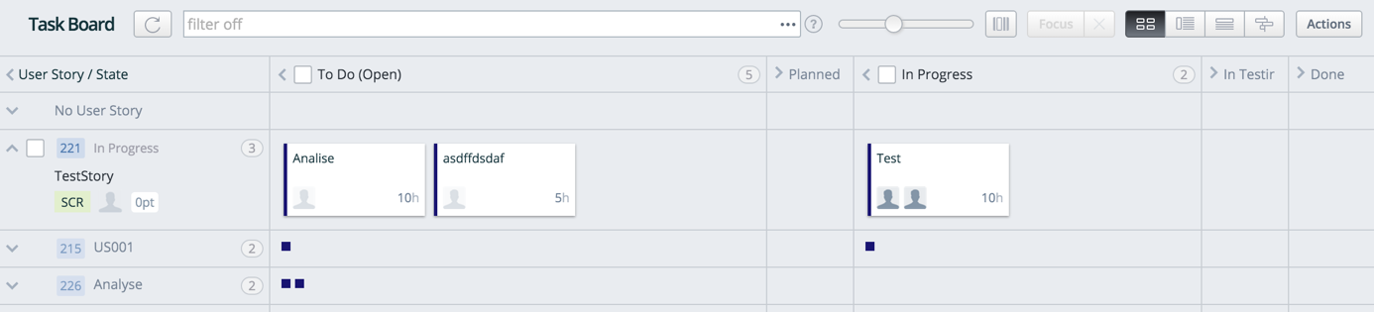

Abbildung : Task Board mit den Task der UserStories

Mit dem „Work by People“ Board kann man von jedem Teammitglied die UserStories und Tasks sehen für die er eingeteilt ist und wie weit diese schon bearbeitet wurden.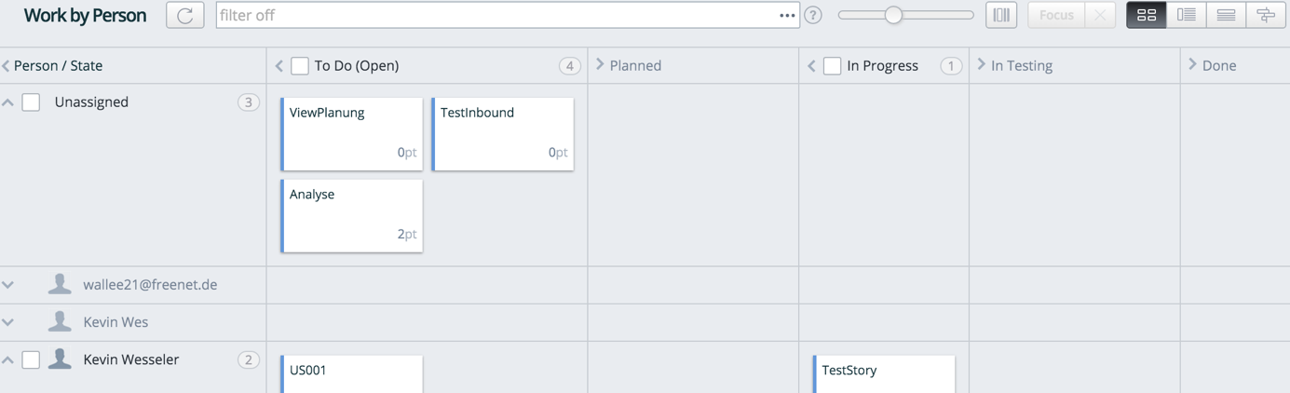

Abbildung : Work by Person mit UserStories

In dem Board „People“ hat man jetzt eine genauere Ansicht zu den Teammitgliedern und kann auf einem Blick sehen in welchen Planungseinheiten die selektierte Person involviert ist und wie weit diese Fortgeschritten sind. Man kann auch sehen in welchem Projekt und welchem Team die Person eingeplant ist und kann auch Account-Einstellung für die Person vornehmen. (CONTRA: Für jedes Mitglied einsehbar -> RECHTEMANAGEMENT)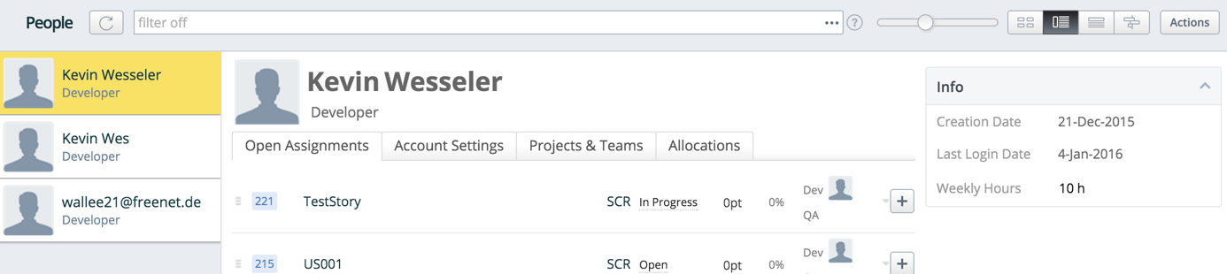

Abbildung : People Board mit Planungseinheiten

Der größte Vorteil der Boards ist das erstellen von Dashboards, hier kann man sich verschiedene Widgets (Lists und Reports) in einem Board anordnen. Dies gibt einem die Möglichkeit sich Boards zu erstellen die auf spezielle Tätigkeiten ausgelegt sind oder eben standardisierte Boards für Projektgruppen zu erstellen. Die erstellen Dashboards können dann innerhalb der Projektgruppen geteilt werden.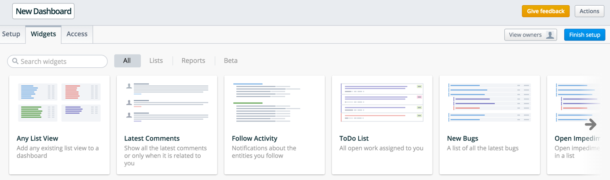

Abbildung : Dashboard Erstellung

### Vorteil – Anmeldeprozess und Tour

Das Anmelden auf der Plattform ist sehr einfach gehalten und selbst erklärend. Das gleiche gilt für das einladen von Mitgliedern. Der Member wird per Email mit einem Direktlink informiert und kann sich direkt auf der Plattform anmelden. Nach kurzer Initiierung kann das neue Mitglied auch schon loslegen bzw. in der Planung berücksichtigt werden. Sehr schön ist auch ein interaktiver Userguide mit dem man das Tool (mehrfach) erschließen kann. Diese ist jedoch eher sinnvoll für den Projektleiter der die Planung mit dem Tool vornimmt, der User / Developer müsste eine individuelle Tour von dem Projektleiter in einem Meeting bekommen, was er machen kann und wo.

### Vorteil – Time Sheet Ansicht

Mit der Time Sheet Ansicht kann der Benutzer in einer tabellarischen Übersicht sehen wie viele Stunden er in den letzten 7 Tagen an welchen Planungseinheiten verbracht hat.

### Nachteile – Time Sheet Ansicht

Über die bereits erklärte Ansicht können nur eigene Planungseinheiten eingesehen werden. Als Projektleiter wäre hier eine Funktion um alle bearbeiteten Planungseinheiten ein zu sehen.

### Nachteil – Feature überfüllt / Userguide

Das Tool enthält eine sehr große Menge an Features die leider nicht in der Tour erklärt werden. Somit muss man bevor man dieses Tool verwenden möchte eine größere Zeit investieren um den vollständigen und korrekten Umgang zu verstehen.

### Nachteil – Dashboard Widgets doppelte Einheiten

Bei dem Erstellen eigener Dashboards zeigen manche Widgets manche Planungseinheiten doppelt an, so seiht man zum Beispiel die UserStories und kann zu dieser UserStory die Tasks ausklappen. Die nun ausgeklappten Task stehen jedoch schon einmal mal auf der selben Ebene wie die UserStory und sind nun doppelt im Widget angezeigt.

### Nachteil – Zeit bei „Done“

Nach dem ein Task fertig gestellt wurde, wird die Umsetzungsleiste auf 100% gesetzt und die übrigen Stunden werden nicht mehr angezeigt, im Datenmodell sind sie aber noch gespeichert (wenn man den Task wieder auf „In Progress“ setzt erscheinen sie wieder). Die nimmt einen die Übersicht wie gut die Planung war und wie viele Stunden in ein anderen Projektteil gesteckt werden kann.

### Nachteil – Rechtesystem

Jeder Teilnehmer des Projektes kann Sachen erstellen, ändern und löschen. Das einzige was nur der Projektleiter kann ist das Löschen von Teammitglieder. Das einsehen der Profildaten und Accounteigenschaften ändern kann jedoch jeder.

### Nachteil – Zeitverschreibung

Sollten mehr Zeit benötigt werden als für eine Planungseinheit geplant, wird die Einheit auf 100% gesetzt, auch wenn theoretisch 120% der geplanten Zeit gebraucht wird. Eben so andersrum, wenn weniger Zeit benötigt wird. Hier wird die Zeit auch auf 100% gesetzt, auch wenn nur 80% der Zeit benötigt werden.

Es gibt auch noch die Möglichkeit eine QA Engineer bei einem Task einzubinden. Für diesen gibt es jedoch nicht die Möglichkeit extra gesonderte Zeit einzuplanen. Des weiteren kann der QA Engineer auch Zeiten verschreiben wenn der Task noch nicht einmal gestartet ist.

### Fazit

TargetProcess ist ein sehr umfangreiches Tool, bei den viele Sachen erklärt werden jedoch einiges dem Benutzer nicht gezeigt wird. Das Einrichten gestaltet sich einfach und man kann recht schnell ein Projekt aufsetzen. Am Rechtesystem der User muss man noch arbeiten, dieses ist ein recht großes Sicherheitsrisiko, da jeder User fast alles machen kann außer User löschen. Die Aufteilung der Borad ist sehr gut gemacht nach dem man sich eingearbeitet hat.